


EDITAL N. 018 / 2017
Universidade Sem Fronteiras (USF)-
Subprograma Incubadora dos Direitos Sociais- PATRONATO

1. PREÂMBULO

A Universidade Estadual do Paraná – Campus de Campo Mourão – por seu Diretor de Extensão e Cultura, Professor João Marcos Borges Avelar, nomeado pela Portaria n.º 038/2014 - D, que em decorrência do Termo de Cooperação Técnico e Científico nº 05/2016, firmado entre a Secretária de Estado da Ciência,Tecnologia e Ensino Superior - SETI e Secretaria da Segurança Pública e Administração Penitenciária – SESP com a UNESPAR/ Campus de Campo Mourão, no uso de suas atribuições legais e estatutárias, e considerando que a bolsista, Ivane Cristina Kungel Markmann renunciou a sua vaga ofertada pelo Programa, conforme o Edital nº. 022/2016 e seguindo a ordem de classificação do Edital nº 004/2017 resolve:

T O R N A R P Ú B L I C O

A Convocação da aluna : Mirian Soares dos Santos, portadora do RG 10.922.127-9 PR, graduanda do Curso de Pedagogia, aprovada no Processo de Seleção conforme o Edital nº. 004/2017 da UNESPAR/campus de Campo Mourão, para participar no projeto aprovado pelo Programa “Universidade Sem Fronteira”, da Secretária de Estado da Ciência, Tecnologia e Ensino Superior – SETI/PR, e da Secretaria de Estado da Segurança Pública e Administração Penitenciária – SESP e a UNESPAR, no Subprograma Incubadora dos Direitos Sociais-PATRONATO, a comparecer nas instalações do Programa Patronato, no dia 01 de junho de 2017, as 13:00 horas. O não comparecimento na data e horário acima, implicará na perda da vaga.

Campo Mourão, 01 de junho de 2017.
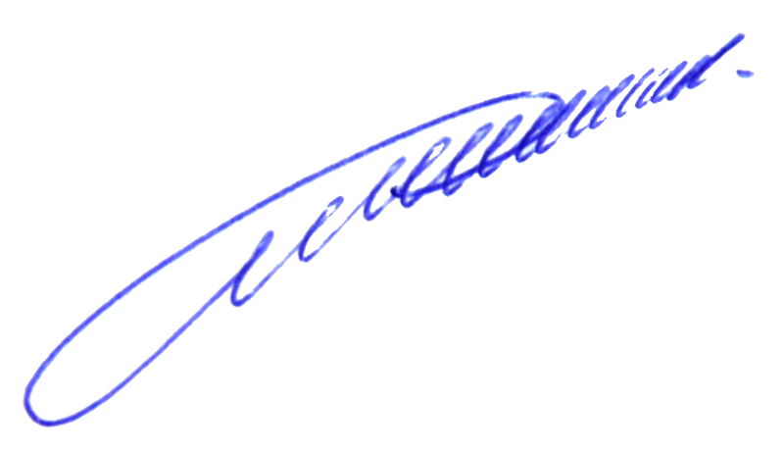

_________________________________
Prof. João Marcos Borges Avelar
Divisão de Extensão e Cultura
Portaria n. 038/2014 - D

